Рекомендации для родителей 12 гр
по организационной деятельности с детьми
на период с 27.04-01.05.2020
по теме «Насекомые»

Цели: Знакомство и уточнение представлений детей о насекомых, со строением насекомых. Развивать речевое и физиологическое дыхание. Учить понимать и употреблять
предложные конструкции. Развивать память, мышление, моторику.
Словарь (лексический минимум)
Существительные. Насекомые, жук, бабочка, муха, божья коровка, крылья, лапки, голова, усы, цветы, поляна, листья, трава.
Прилагательные. Красный, жёлтый, синий, зелёный, чёрные, красивые.
Глаголы. Летать, ползать, садиться, кружиться, есть, пить, ловить, кусать.
Наречия. Высоко, низко, далеко, близко.
Всем здравствуйте! У нас начинается неделя, посвященная НАСЕКОМЫМ
- Побеседуйте с ребенком о насекомых.
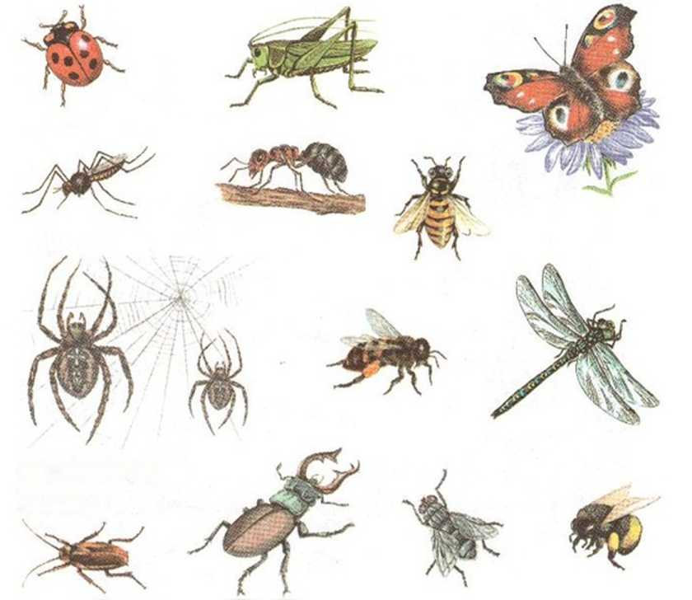
Рассмотрите вместе с ребенком картинки. Познакомьте его с названиями насекомых. Закрепите в словаре обобщающее понятие «насекомые». Попросите показать части тела насекомых (голова, усики, хоботок, жало, глаза, брюшко, крылышки, лапки).

Можете рассказать ребенку о «хищных насекомых» (стрекоза, муравей, божья коровка, кузнечик, паук), рассказать, чем питаются хищные насекомые (насекомыми, личинками насекомых). Рассказать, чем питаются другие насекомые: пчелы, бабочки — нектаром цветов; мухи, тараканы — остатками пищи человека.
Рассказать о том, какую пользу приносят насекомые:
- людям: пчелы дают мед, воск;
- лесу: муравьи, божьи коровки уничтожают вредных насекомых; пчелы, бабочки опыляют растения;
- животным и птицам: муравьи, комары, мухи, бабочки служат для них кормом.
Рассказать о том, какой вред наносят насекомые:
- людям: мухи, тараканы, комары больно кусают, разносят опасные болезни;
- лесу: жуки-короеды повреждают кору деревьев, гусеницы объедают листья растений
— животным и птицам: комары, слепни, блохи больно кусают.
Рассмотри картинки и подумай, почему насекомые имеют такую необычную окраску. Почему ее называют защитной; отпугивающей?
- Рассмотрите иллюстрации
https://vk.com/doc441880_543091012?hash=dcaf82944ebf800e3f&dl=58aee82bf97fa6feca
Посмотрите видео с вашими детьми. Ставьте на паузы, задавайте вопросы об услышанном, повторяйте, пародируйте, ИГРАЙТЕ. При необходимости делайте перерывы. Видео о насекомых https://youtu.be/2rkB_75NZJg
https://www.youtube.com/watch?v=_WL2hWPr2DE
https://youtu.be/riTmbTxiuiU
https://youtu.be/NZS8PjCMmvQ

3. Предлагаем веселую ФИЗМИНУТКУ
«Стрекоза».
Утром стрекоза проснулась, (протирают кулачками глаза)
Потянулась, улыбнулась. (Руки через стороны вверх, тянутся)
Раз – росой она умылась, (протирают ладонями щеки)
Два – изящно покружилась. (кружатся на месте)
Три- нагнулась и присела (приседают)
На четыре – полетела. (машут руками вверх, вниз)
У реки остановилась, (легкий бег на месте)
Над водою закружилась. (приседают)
https://www.youtube.com/watch?v=vre4MVRIq4k
4. Пальчиковая гимнастика
Божья коровка
По цветку ползет букашка,
(выставить из левого кулака указательный палец и мизинец — это «усы» божьей коровки)
На ней красная рубашка.
(накрыть спинку божьей коровки правой ладонью)
Маленькая крошка,
(правой рукой погладить божью коровку)
На спине горошки.
(указательным пальцем правой руки «ставить» точки на «спинке» божьей коровки)
5. Дыхательная гимнастика
1.Упражнения на дыхание:
«Лови комара»--И.п.: ноги на ширине плеч, руки опущены. 1- на выдохе хлопать в ладоши перед собой на уровне груди, лица, над головой; 2- на выдохе произносить; «З-з-з! З-з-з!». Повторить 3-4 раза.
«Муха в паутине»--И.п.: о.с. 1-пербирать «лапками» перед собой (вдох); 2-на выдохе произносить: «Ж-ж-ж!». Повторить 3-4 раза.
2.Массаж биологически активных точек лица «Оса».
Са – са – са – прилетела к нам оса – круговыми движениями трем виски.
Су- су – су – мы увидели осу – указательными пальцами массируем основание бровей.
Сы –сы –сы – испугались мы осы – хлопаем себя по щекам.
Са –са – са – улетай скорей оса – гладим лоб от середины к вискам.
3.Упражнения для язычка:
1.«Хоботок комарика»--сомкнутые губы вытянуть вперед.
2.«Шмель»--рот открыть. Язык в виде чашечки поднять вверх, боковые края прижать к коренным зубам. Передний край должен быть свободен. Посередине языка пустить воздушную струю, подключить голос, произнося с силой: «дзззз», «джжж».
3.«Комарик кусает»--узкий язык максимально выдвигать вперёд и убирать вглубь рта.
4.«Бабочка летает вокруг цветка»--приоткрыть рот и облизать губы языком по кругу по часовой и против часовой стрелки.
5.«Кузнечик»--широко открыть рот, улыбнуться. Кончиком узкого языка попеременно касаться основания (бугорков) то верхних, то нижних зубов.
6.«Пчела»--улыбнуться, открыть широко рот, поднять язык вверх к бугоркам (альвеолам). Пытаться произнести «джжж», но не отрывисто, а протяжно, в течение 10-15 секунд.
7.«Моторчик стрекозы»--улыбнуться, открыть рот. Во время длительного произнесения звука: д-д-д-д за верхними зубами быстрыми движениями чистым прямым указательным пальцем сам ребенок производит частые колебательные движения из стороны в сторону.

6. ФЭМП/формирование мышления
Младший и средний возраст:
«Счет до 5-6»
1. Познакомить с образованием числа 5
2. Обучать счету до 5
3. Учить отсчитывать предметы
Старший возраст:
«Число и цифра 7»
1. Продолжать знакомить с изображением цифры 6 и 7
2.Развивать счетные операции, учить считать и отсчитывать, упражнять в ответах на вопрос «Сколько?»

«Посчитать насекомых»
- Посчитай, сколько насекомых ? ( Например-7 насекомых).
- Положи бабочку на середину листа. Где находится бабочка?( в середине)
- Положи муху, жука, справа от бабочки. Где находится муха и жук? ( справа от бабочки)
- Положи остальных насекомых слева от бабочки и назови их.( муравей, кузнечик, стрекоза, божья коровка)
- С какой стороны насекомых больше? (С левой стороны насекомых больше).
Решение задач.«Решите задачу».( Можно нарисовать картинки)
На полянке летало 3 бабочки. Прилетела еще одна. Сколько бабочек стало на поляне?

Игра «Сосчитай»
Упражнение «Нелепицы»
Послушай предложения, расскажи, чего не бывает. А как должно быть на самом деле?
Муравей живет в улье. Паук собирает нектар с цветов.
Бабочка стрекочет. Муха плетет паутину.
Комар ловит птиц. Шмели строят муравейник.

«Найди и назови, какая картинка лишняя в каждом ряду»
Упражнение «Скажи одним словом». Закончи предложения.
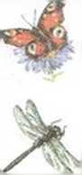
пестрые крылья, поэтому ее называют пестрокрылой.
У
У

большие глаза, поэтому ее называют ....

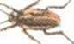
длинные усы, поэтому его называют...

Упражнение «Назови ласково».
Паук — паучок
Таракан —... Жук -...Стрекоза- ….
Упражнение « Назови словечко»
У стрекозы не глаза, а глазищи.
У муравья не ножки, а....
У таракана не усы, а....
У бабочки не крыло, а ....
Под лупой божья коровка выглядела не маленьким жучком, а огромным жучищем; таракан ….., а паук-…..
Ваня рассматривал под лупой свою коллекцию насекомых и оказалось что у стрекозы не глаза, а глазища. У муравья не усы а…..
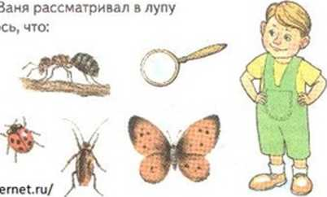

Упражнение «Чьи лапки, чья голова?»
Рассмотри картинки. Составь предложения по образцу.
Образец: У муравья муравьиные лапки, миоавьиная голова.
У пчелы — ... лапки,... голова. У комара — лапки,... голова.
У таракана — ... лапки,... голова. У паука — ... лапки,... голова.

Упражнение «Приключения муравья». Слушай предложения и вставляй по ходу пропущенные слова-картинки (текст читает взрослый).
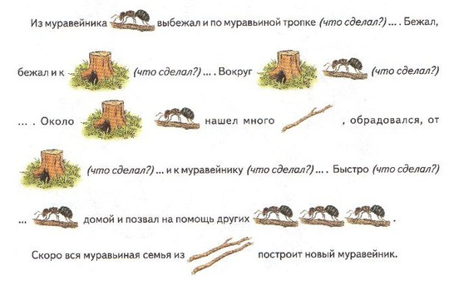

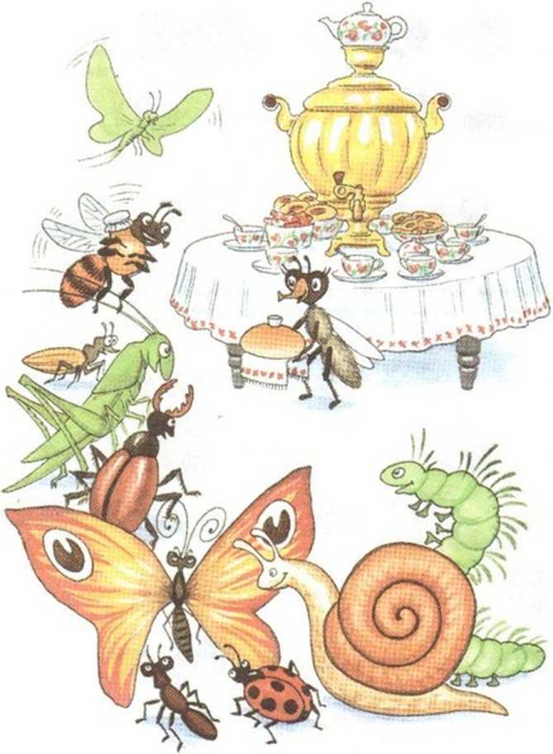
Посмотри на картинку. Назови всех насекомых. Из какой сказки они пришли?

7. Развитие мелкой ручной моторики (межполушарное взаимодействие)
Работа правой и левой рукой по очереди или одновременно.
Например: нарисуй цветы на лужайке, раскрась бабочку.

Собери из счетных палочек 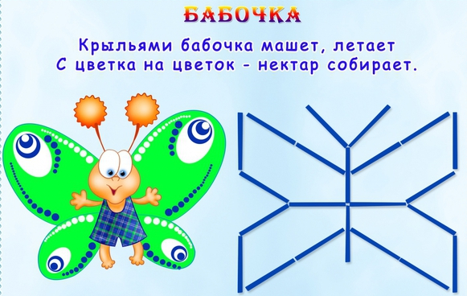

Лепка «Червячок», «Гусеница», «Стрекоза»
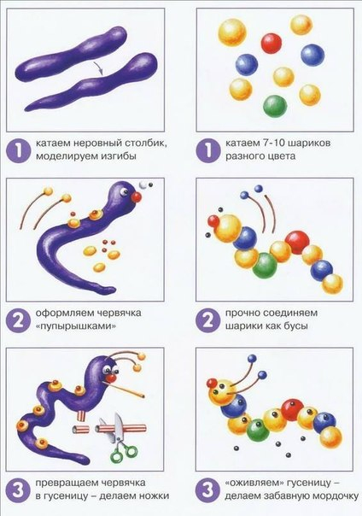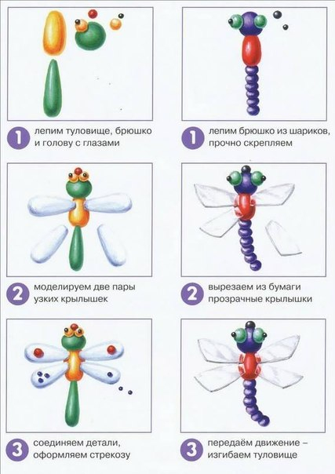

Аппликация
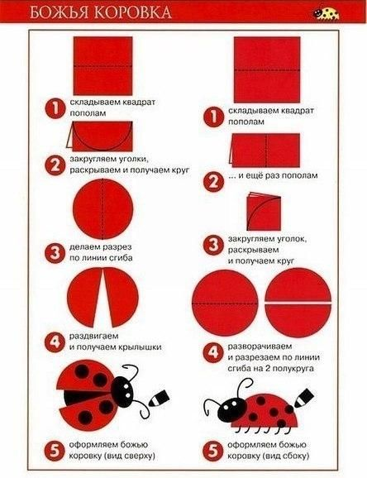
Рисование «Бабочка»
https://www.youtube.com/watch?v=DMorgU4UuFs

8. Стихи для чтения и заучивания наизусть
«Про насекомых»
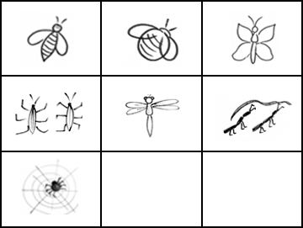

Прилетела к нам вчера полосатая пчела. | А за нею –  шмель-шмелёк | и весёлый мотылёк.
Два жука | и стрекоза (как фонарики глаза). | Приходили муравьи и травинку принесли.
А паук на всех смотрел, сети плёл и песни пел.

9. Наблюдения:
Проводить наблюдения можно из окна, с балкона, на дачном участке.
Наблюдения из окна и балкона проводятся только в присутствии одного из родителей, с соблюдением техники безопасности.

«За насекомыми»
Цель: Рассмотреть ближайшее окружение на наличие насекомых. Предложить рассказать о насекомых, рассказать самим , вспомнить, где они прятались зимой, предположить, что им нужно, чтобы проснуться. Рассказать об особенностях жизни насекомых ранней весной.
Народная примета:
«Комары и мошки столбом толкутся – жди завтра сухой погоды».
«За работой взрослых на клумбе и в огороде» для тех кто на даче.
Цель: Предложить детям понаблюдать за работой взрослых на приусадебном участке. Рассказать, для чего делают обрезку кустарников, охарактеризовать особенности жизни растений ранней весной.
Художественное слово:
Я давно весну ждала, Я возьму свою лопатку,
У меня свои дела: Я пойду вскопаю грядку.
Мне участок в огороде Мягкой грядка быть должна -
Нынче мама отвела. Это любят семена.
В. Глущенко

«Изменение продолжительности дня»
Цель: Обратить внимание детей на то, что вечером светло, рассказать о том, что весной день длиннее, чем зимой, что длина дня будет увеличиваться до середины лета.

«Направление ветра»
Цель: Предложить определить направление и силу ветра различными способами (по движению облаков, качанию деревьев, с помощью флажков, вертушек).
«Изменение температуры воздуха»
Цель: Предложить детям подтвердить или оспорить высказывание о том, что на улице стало теплее, чем в марте. Обсудить, как можно проверить правильность того или иного высказывания (измерить температуру воздуха при помощи термометра, потрогать предметы, расположенные на солнце, помочь детям сделать выводы.

«Появление тюльпанов»
Цель: Познакомить детей с цветком, предложить описать его. Рассказать детям о том, как и для чего выращивают декоративные растения. Активизировать в речи детей понятия, связанные со строением цветковых растений.
Загадка:
Замечательный цветок,
Словно яркий огонек,
Пышный, важный, словно пан,
Нежный, бархатный … (тюльпан).
Художественное слово:
Расцвели тюльпанчики – Я бы подарила ей
Желтые стаканчики, Нежные тюльпаны.
Желтые и красные, Бархатные, разные,
Лепестки атласные. Самые прекрасные,
Вот бы день рождения С капелькой искристою,
Был весной у мамы, Будто серебристою.

«За муравьями»
Цель: Расширять представления детей о многообразии насекомых; учить выделять и называть характерные особенности строения тела насекомых (голова, брюшко, шесть ног, антенны). Обратить внимание детей на то, что в солнечную погоду мы можем увидеть множество насекомых (мухи, муравьи, жуки, в пасмурную погоду жизнь многих насекомых замирает.
Загадка:
В лесу у пня
Суетня и беготня –
Народ рабочий
Весь день хлопочет,
Себе город строит.
(Муравейник)
Мы в работе поминутно
От зари и до зари,
Нас в лесу найти нетрудно –
Лишь под ногами посмотри.
Назови меня скорей –
Я рабочий (муравей).
Художественное слово:
Погляди на молодцов: Под тяжелой ношей,
Веселы и бойки, И спешит на помощь друг,
Волокут со всех сторон Тут народ хороший!
Материал для стройки. Без работы хоть убей,
Вот один споткнулся вдруг Жить не может муравей.

Литература и ресурсы интернета:

1. В. Бианки «Приключение муравьишки».
2. К. Ушинский «Капустница»
3. Ю. Аракчеев «Рассказ о зеленой стране».
4. К. Чуковский «Муха – Цокотуха»
5. В. Лунин «Жук»

Мультфильмы
«Муха – Цокотуха» https://www.youtube.com/watch?v=BQJzHMPChXk

Фиксики https://www.youtube.com/watch?v=vE5HrqrvcOA
https://www.youtube.com/watch?v=u5oQWnJtlHg

